项目2 从学期启动预算说起：收支规划与预算执行

学习目标
本项目的学习目标分为知识、技能和素养三个方面。学完本项目，你应当能够说清楚收入和支出的区别，能用表格把一个学期或一个月的收支逐笔记录下来，能用预算与实际的对比找出差异，并能在大模型的帮助下分析超支原因，提出可以执行的调整建议。
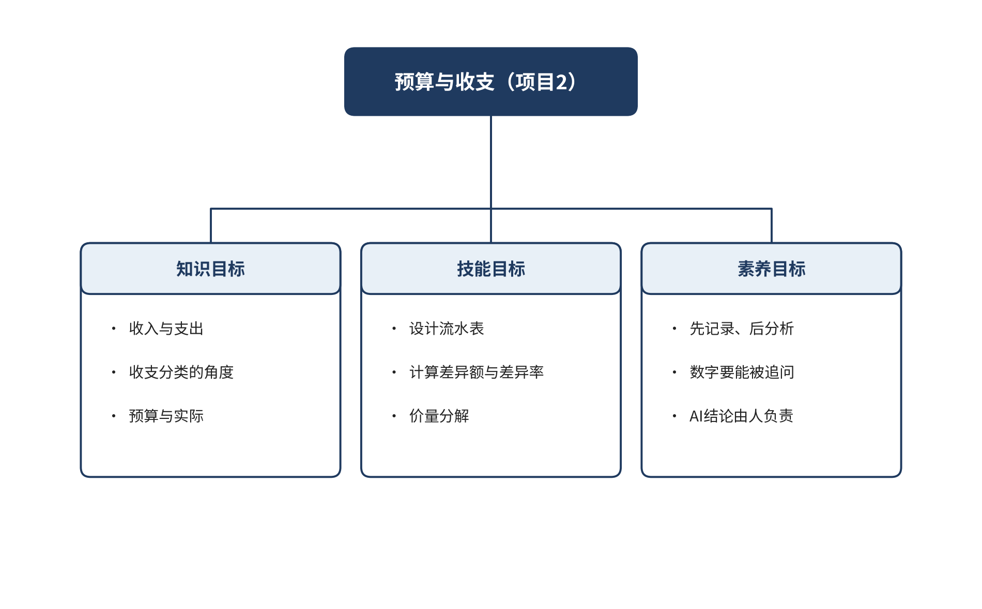
图2-1 学习目标思维导图
知识目标：理解收入与支出、预算与实际、差异额与差异率等基本概念；知道常见的收支分类角度。
技能目标：能够设计收支流水表，能够计算差异额和差异率，能够使用大模型生成对比表并逐项核对数字，能够用价量分解解释超支原因。
素养目标：养成“先记录、后分析”的习惯；理解预算是约束也是沟通工具；在使用大模型时，始终由自己对数字和结论负责。
本项目承接项目4中的票据与报销。项目4 解决的是“一笔钱能不能报”，本项目解决的是“一个学期或一个月的钱，应该怎样规划、怎样记录、怎样对照”。项目4 中的票据，是本项目记账的原始依据；本项目中的收支记录，也将为后续的成本核算、数据汇总和经营分析提供基础。
本项目分为三个任务。任务2.1 学习收支的分类与流水表的设计；任务2.2 学习预算与实际的对比，并核对大模型生成的对比表；任务2.3 学习超支原因的分析与调整建议的提出。三个任务是递进关系：先能把收支记清楚，再能把预算和实际对照起来，最后能说清楚差异从哪里来、接下来该怎么办。

任务2.1 用表格记录收支，并用AI完成分类

导入：启动资金从哪里来，又花到哪里去
校园线
星空读书会是学校的一个阅读社团。新学期开始时，社长李想想召集干部开会，决定由学院拨款、社员会费和一家书店的赞助组成启动资金，用于本学期的读书分享会、海报宣传和茶歇。会议结束时，财务干事小何拿到了一份手写的收支设想，上面写着“拨款一千二”“会费每人二十”“茶歇不能太省”。小何意识到，这些想法都有道理，但如果不把收入来源和支出用途分开记录，学期末就无法回答“钱到底花到哪里去了”。
职业线
青禾文具是一家经营文具与办公用品批发、零售的小微企业，员工8人。每个月初，业务部、行政部和财务部都会提交本部门的开支计划。实习生孙悦被分配到业务部协助整理开支。她发现，部门提交的计划五花八门：有的写“交通费”，有的写“出差”，有的写“打车、高铁、住宿”。财务主管陈静告诉她：如果分类口径不统一，月底的汇总就没有意义，预算和实际也无法比较。
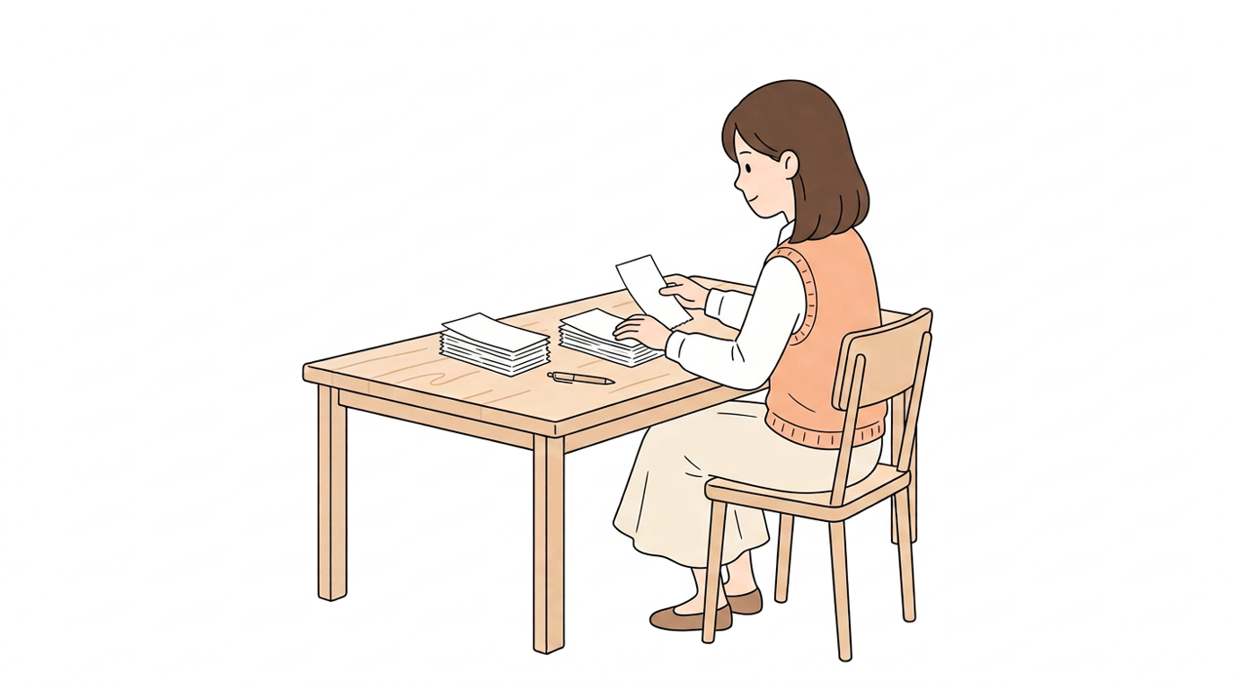
图2-2 星空读书会社员整理本学期的收支票据

一、收入与支出：先分清两条线
收入是单位在一定期间内获得的资金流入，支出是资金的流出。两者看起来简单，但在实际记录中常常会混淆。例如，学院拨款是收入，但如果拨款是专门用于某个项目、并需要按要求报销的，它在使用时就是一种受限的资金；会员费是收入，但如果收了钱却还没有提供对应服务，就需要说明它的去向。把收入和支出分清，是后面一切分析的起点。
对学生组织来说，收入通常包括学院拨款、成员会费、校外赞助和活动收入。对小微企业来说，收入主要是销售收入，还可能包括利息、政府补贴等。无论哪一类，记录时都要回答三个问题：钱从哪里来，什么时候到账，凭什么证明。
支出的记录也要回答三个问题：钱用在了哪里，什么时候付出，凭什么证明。这三个问题分别对应项目4中学过的票据、业务依据和付款记录。只有三者相互印证，一笔支出才算记清楚。

二、支出的分类：三种常用角度
同样一笔支出，可以从不同角度归类。常用的分类角度有三种。
第一种是按性质分类。固定支出是在一定期间内金额相对稳定的支出，例如场地租金、物业费和网络费；变动支出是随业务量变化的支出，例如印刷材料、茶歇和快递费；一次性支出是偶然发生、金额较大的支出，例如购买设备或一次性的活动道具。
第二种是按部门分类。在公司中，交通差旅通常属于业务部，办公用品通常属于行政部，银行手续费通常属于财务部。按部门分类，便于明确责任。
第三种是按用途分类。在社团中，印刷、场地、道具、宣传、茶歇等，就是按用途划分的。按用途分类最直观，但需要注意同一用途可能跨越多个月份或多次采购，所以它通常需要与性质分类配合使用。
表2-1 列出了本项目使用的收支分类表。它不是唯一的标准，但在同一个学期或同一个月内，分类标准一经确定，就应当保持不变。
表2-1 收支分类表（本项目使用）
大类 | 中类 | 小类（示例） | 分类角度
收入 | 财政或单位拨款 | 学院拨款 | 按来源
收入 | 成员缴纳 | 社员会费 | 按来源
收入 | 外部资金 | 校外赞助 | 按来源
支出 | 固定支出 | 场地租用、物业费 | 按性质
支出 | 变动支出 | 印刷材料、茶歇 | 按性质
支出 | 一次性支出 | 活动道具、设备 | 按性质
支出 | 按部门 | 业务部、行政部、财务部 | 按部门（职业线）

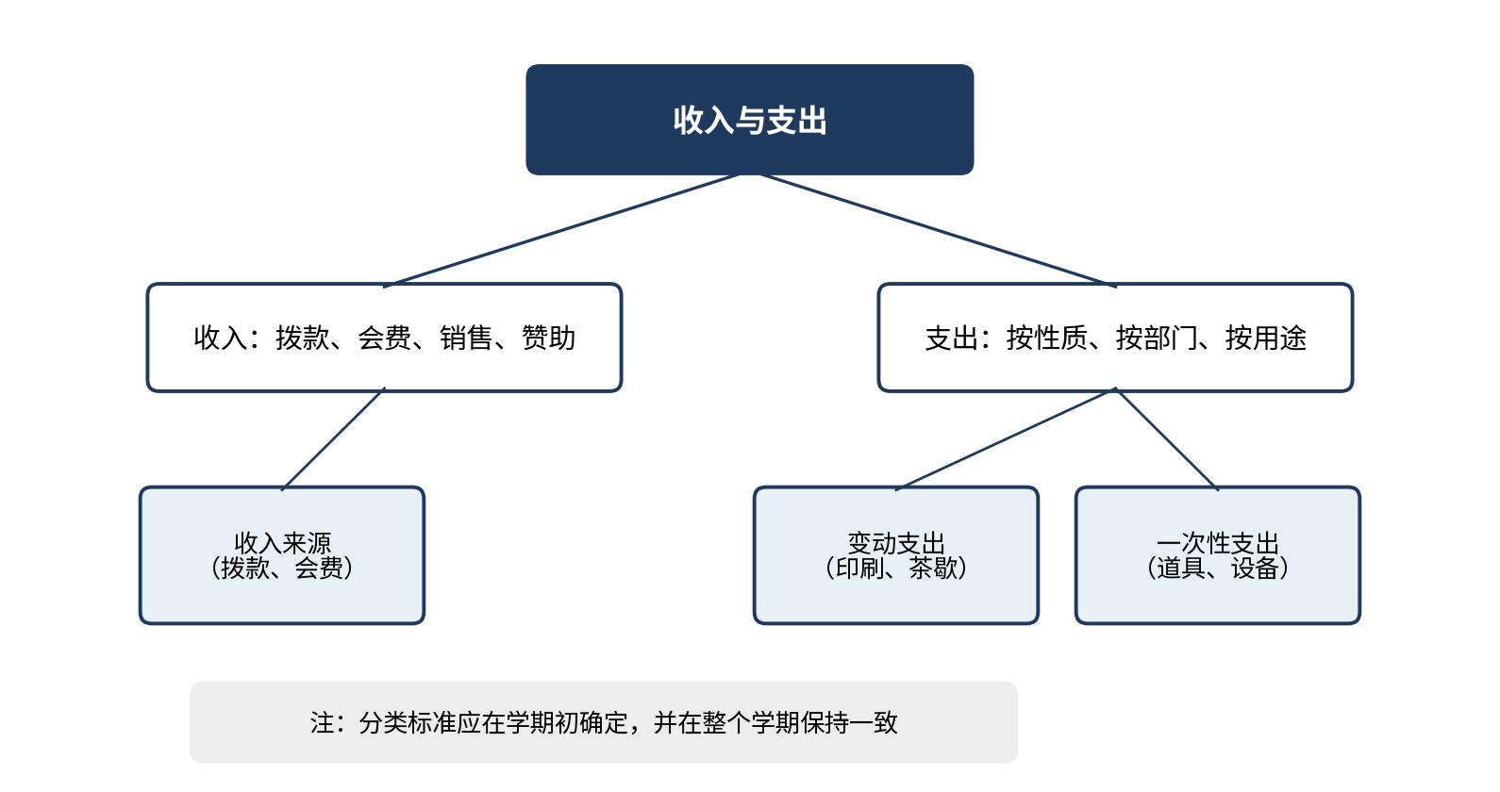
图2-3 收支分类框架
图2-3 把收入与支出的分类放在同一张图中。需要注意，图中的“变动支出”与“一次性支出”之间并不是互斥的：同一次采购既可能是变动支出，也可能因金额较大而被视为一次性支出。分类时应当先确定规则，再逐笔归类，而不是凭印象。

三、用表格记录流水：字段设计
流水表是记账的基础工具。它的每一行对应一笔收入或支出，每一列对应一个需要记录的信息。一张好的流水表，至少应当包括日期、摘要、收入、支出、余额、类别、票据号和备注八个字段。其中，余额字段最容易被忽视，但它能让人随时看到账户里还剩多少钱，及早发现异常。
表2-2 是星空读书会本学期前几笔流水的示例。
表2-2 星空读书会流水记录（示例，节选）
日期 | 摘要 | 收入（元） | 支出（元） | 余额（元） | 类别 | 票据号 | 备注
2026-09-01 | 学院拨款到账 | 1200.00 |  | 1200.00 | 拨款 | 银行回单 | 学期启动资金
2026-09-03 | 社员会费（第一批） | 300.00 |  | 1500.00 | 会费 | 收款记录 | 15人，每人20元
2026-09-05 | 印刷读书会宣传单 |  | 156.00 | 1344.00 | 印刷材料 | 发票（见原件） | 300页×0.52元
2026-09-08 | 场地租用定金 |  | 150.00 | 1194.00 | 场地租用 | 合同（见原件） | 分两次付款
2026-09-12 | 书店赞助到账 | 300.00 |  | 1494.00 | 赞助 | 银行回单 | 用于茶歇

分类口径的选择，往往需要在“细”与“粗”之间权衡。以“印刷材料”为例：如果只设一个“印刷”类别，月底汇总很快，但无法区分宣传单和成绩单，将来分析时就缺少依据；如果按每一种印刷品单独设类，记录负担过重，而且多数类别的金额都很小。比较合理的做法，是按用途设置一级类别，再在摘要中写明印刷品的种类和数量。这样，既保证了汇总的效率，也保留了分析的空间。
在表2-2 中，有两点值得注意。第一，每一笔支出都有票据号或合同编号，它们是支出的依据。第二，余额是按时间顺序逐笔计算的，如果某一行的余额算错，后面所有的余额都会错。因此，余额一栏应当用公式计算，而不是手工填写。
在电子表格中，余额可以这样设置：第一行余额等于收入减去支出，之后每一行余额等于上一行余额加上本行收入，再减去本行支出。这样，只要一行的数据有误，后续余额就会出现异常，便于人工发现。
流水表与会计科目的对应。学校和企业的会计记录，通常以会计科目作为分类的最终依据。学生组织虽然不必套用正式的会计科目表，但可以把表2-1 中的类别与常见科目建立对应关系，例如“学院拨款”对应“收入”，“印刷材料”和“茶歇”对应“活动费用”，“场地租用”对应“场地费用”。这样做的好处是，将来如果需要向上级单位或审计人员说明账目，就可以很快找到对应关系，而不必重新整理。对应关系应当写在分类规则的说明中，并随流水表一起保存。

四、实践：用大模型辅助分类，并核对分类结果
大模型可以帮助我们快速完成分类。例如，把一个月的摘要批量交给它，请它按照表2-1的规则给出类别。但是，大模型对摘要的理解可能与你不同，它也可能把相似的词归为同一类。因此，分类结果必须逐条核对。
下面的提示词可以作为参考。
你是一名财务助理。请根据下列流水摘要，按照给定的分类表为每一笔记录标注类别。要求：
1. 只能使用分类表中的类别，不能自创新类别；
2. 如果摘要信息不足以判断，标注“需人工确认”，不要猜测；
3. 每一笔分类后，说明判断的依据（引用摘要中的关键词）。
分类表：（在此粘贴表2-1）
流水摘要：（在此粘贴流水摘要，删除个人信息）
在分类结果返回后，建议按照三步核对：第一步，检查类别是否在分类表中；第二步，检查关键词是否支持该类别，例如“茶歇”应归入茶歇，而不是办公用品；第三步，检查合计是否与流水一致。表2-3 是一次核对的记录。
表2-3 大模型分类结果的核对记录（示例）
摘要 | 大模型给出的类别 | 核对结论 | 依据或修改
购买打印纸和签字笔 | 办公用品 | 正确 | 摘要关键词与类别一致
海报设计费（外包） | 印刷材料 | 更正 | 设计费不是印刷材料，应归入宣传海报
活动当天茶歇 | 茶歇 | 正确 | 摘要明确
场地押金 | 场地租用 | 需人工确认 | 押金可能需要单独列示，待查合同
一批彩色灯带 | 活动道具 | 正确 | 用于活动布置

表2-3 说明，大模型在“设计费”与“印刷材料”之间出现了判断错误。这类错误并不少见：大模型依据的是词语的相似性，而不是业务的实际性质。另外，“押金”是否应当计入支出，取决于合同约定，大模型无法从摘要中判断，因此标注为“需人工确认”是正确的做法。
在实际操作中，可以按照下面的步骤建立一张流水表。第一步，新建工作表，在第一行依次填写日期、摘要、收入、支出、余额、类别、票据号和备注八个字段，并冻结首行，便于滚动查看。第二步，把日期列设置为日期格式，把收入和支出列设置为数值格式并保留两位小数，这样可以避免“2026.9.5”和“2026-09-05”同时存在的情况。第三步，在余额列的第二行输入公式：上一行余额加上本行收入，再减去本行支出，然后向下填充。第四步，在类别列使用下拉列表，列表内容即表2-1 中的小类，这样可以减少拼写不一致造成的分类错误。第五步，在表格底部用求和函数分别计算收入合计与支出合计，并检查“期初余额加收入合计减支出合计”是否等于期末余额。第六步，每周用筛选功能查看“票据号为空”的记录，并逐一补充票据或说明原因。
这六个步骤看似简单，却能解决大部分常见问题：日期混乱、余额错误、分类不统一、票据缺失。其中，第五步的平衡检查最为重要。它相当于一道自动核对，只要有一笔记录漏记或重复，平衡关系就会被打破，人可以立即发现。
大模型在分类上的局限，还在于它不了解单位的特殊约定。例如，同一家书店既可能卖书，也可能提供场地，同一笔“书店付款”在不同的合同下，性质可能完全不同。因此，分类规则中应当写明特殊情况的处理办法，并把它们交给大模型作为输入，而不是期待它自己猜出来。对于拿不准的记录，宁可标注“需人工确认”，也不要让大模型做出看似确定的判断。

五、回到案例
回到校园线
小何按照表2-1 确定了分类规则，并用表2-2 的格式记录了本学期的流水。她用大模型完成了第一批流水的初步分类，然后按照表2-3 的三步法逐条核对，发现了“海报设计费”被误归为印刷材料的问题，并将其改为宣传海报。她还把“场地押金”单独列出，等待李想想确认合同条款。学期末，星空读书会的收支账目第一次做到了“每一笔都能找到依据”。
回到职业线
孙悦按照陈静的要求，把业务部的开支计划统一为“交通差旅”“客户招待”“宣传物料”等口径，并为每一笔支出标注了票据号。陈静看后说：“分类口径统一了，后面的对比才有意义。”孙悦这才明白，分类不是一个技术问题，而是一个让不同部门能够说同一种语言的问题。

六、常见误区
误区一：分类越细越好。分类过细会增加记录负担，也会让人在录入时犹豫。一般来说，分类应当足以支持后续的预算对比和分析即可。
误区二：摘要写得越简单越好。摘要过于简略，例如只写“费用”，会使得后来的人无法判断这笔钱的用途。摘要应当包括用途和对象，例如“印刷读书会宣传单300页”。
误区三：先记账，后补票据。很多错误都来自于此：没有票据的支出被随意归类，等到需要核对时，只能依靠记忆。正确的做法是，每笔支出发生时就记下票据号或合同编号。
【拓展】本任务的收支分类，可以进一步对应到会计科目。科目的名称因单位而异，但分类的逻辑相同：先区分收入还是支出，再区分支出的性质。学生组织不必照搬正式的会计科目表，但若希望将来与学院财务或审计人员对接，就需要建立一张“分类—科目”的对应表。
以表2-1为例，对应关系可以这样设计：“学院拨款”“社员会费”“校外赞助”分别对应“拨款收入”“会费收入”“赞助收入”；“场地租用”“物业费”对应“场地及物业费用”；“印刷材料”“茶歇”对应“业务活动费用”。“活动道具”和“设备”则要看金额和使用期限：单价较高、使用期较长的设备，应当作为固定资产管理，这一点将在项目6中详细讨论。
对应关系需要注意三点。第一，一个类别只能对应一个科目，否则同一笔支出在汇总时会被计入两处。第二，对应关系一旦确定，本学期内不应随意变动；如需调整，应说明原因并记录生效日期。第三，对应表本身也是资料，应当与流水表一起保存，便于他人复核。
还需要区分“收入”与“经费拨入”。学院拨款若是专门用于某项活动，就应当视为有指定用途的资金，并在备注中写明用途与期限。学生组织中，这一点常被忽略：拨款被当作普通收入使用，到期末才发现其中一部分只能用于指定项目。因此，拨款的用途和期限，应当在流水表的备注栏中逐笔标明。
思政园地：分类是一种判断，AI的分类也是判断
【校园案例】
星空读书会的学院拨款和社员会费，在整理流水时被同一位同学归入了“其他收入”，导致学期收入统计混乱。小何重新核对原始凭证后，把拨款单独列为“拨入款”，会费归入“社员收入”，统计结果才与银行回单一致。 小何在整理表的说明中写道：“分类之前先问一句：这笔钱因为什么发生？答案决定它应当放在哪里。”
【职业案例】
青禾文具的财务助理小周用AI把“快递费”归入“办公费用”，理由是“都和物流有关”。财务主管陈静审阅时指出，快递费如果用于客户发货，应归入销售相关费用。分类依据不能只看词语是否相似，还要看业务实际。
【AI情境】
提示词：把下列流水分为收入、支出两类，并按业务性质归类。
AI大模型回复：“快递费”归入办公费用。
分析：AI依据的是词语的相似性，没有问明这笔快递是用于内部办公，还是用于客户发货。分类结果可能影响利润口径和成本分析。改进的提示词应补充业务说明，例如“快递费用于客户发货，归入销售费用”，并要求AI说明分类依据。 这一案例中，AI的错误并不是随机的，而是来自“快递”和“物流”之间的词语联系。提示词补充业务说明后，结果才符合实际。
【讨论】
在分类时，怎样区分“看起来相似”和“实际相同”？你的分类依据是否经得起别人追问？ 如果分类结果会影响利润统计，你会要求AI提供哪些依据？ 请对同一组流水用两种分类标准分类，比较差异，并讨论哪一种标准更能服务于管理者的判断。
【点题】
分类看似只是把东西放进对应的格子，实际上每一次分类都是一次判断，它决定了钱被看作“做了什么事”。大模型能帮助我们快速分类，但判断的责任始终在人。
【践行】
我承诺：请AI完成分类时，我会同时要求它写出每一类的依据，并对存在争议的项目进行人工复核，不把“看起来对”当作“确实对”。 下次请AI分类时，要求其为每个存在争议的类别附上一句理由，并把争议项单独列出，等待人工确认。
【自检清单】
□ 每一笔流水是否都有明确的业务性质？
□ AI的分类依据是否经过人工核对？
□ 争议项目是否已经单独标注并确认？
【练习】
1. 找出你最近一个月的一批消费记录（删除个人信息），按照表2-1 的分类角度进行归类，并记录每一类的合计金额。
2. 用大模型对你的记录做一次分类，然后按照表2-3 的三步法核对，统计判断错误的数量，并分析错误的原因。
3. 为一个学生组织设计一张流水表，至少包括八个字段，并说明每个字段的作用。
小结
本任务的重点，是把收入和支出分清楚，并用统一的分类口径和流水表把每一笔收支记下来。收入从来源分类，支出可以按性质、部门或用途分类，分类标准一经确定就应保持一致。流水表的余额要用公式计算，摘要要写清用途，每一笔支出都要能找到票据或合同作为依据。大模型可以帮助完成初步分类，但分类结果必须逐条核对，尤其要注意设计费、押金等容易被误判的情况。

任务2.2 用AI生成预算与实际的对比表，并核对数字

导入：预算写在纸上，差异藏在数字里
校园线
学期中期，星空读书会召开例会。李想想希望看到“钱花得怎么样了”，但小何手里只有一本流水账，没有预算与实际的对比。她请大模型把预算表和流水汇总成一张对比表。大模型很快给出了结果，表格整齐，还附上了一句总结：“本学期支出基本控制在预算之内。”小何没有立刻相信，她注意到，表中的合计数与她自己加总的结果并不一致。
职业线
青禾文具9月份的开支汇总完成后，财务主管陈静请孙悦用大模型生成一张“预算与实际对比表”，提交给公司总经理周明。孙悦照做了，大模型给出的表格看起来很专业，但陈静逐行核对时发现，宣传物料一行的差异额与预算数据对不上。她对孙悦说：“对比表的价值，在于每一个差异都经得起追问。表格好看不重要，数字对才重要。”

一、预算的编制与执行闭环
预算是对未来一段时间收支的计划。它的作用不只是“限制花钱”，更是为了让不同的人对资金的安排达成共识。一份完整的预算，通常要说明收入从哪里来、支出用在什么地方、每一项的金额是如何估计的。
预算编制完成后，并不意味着工作结束。预算需要在执行中不断与实际发生的收支进行对照，发现差异后分析原因，再调整执行方式。这样，预算就形成了一个闭环。图2-4 展示了这一闭环的五个步骤。
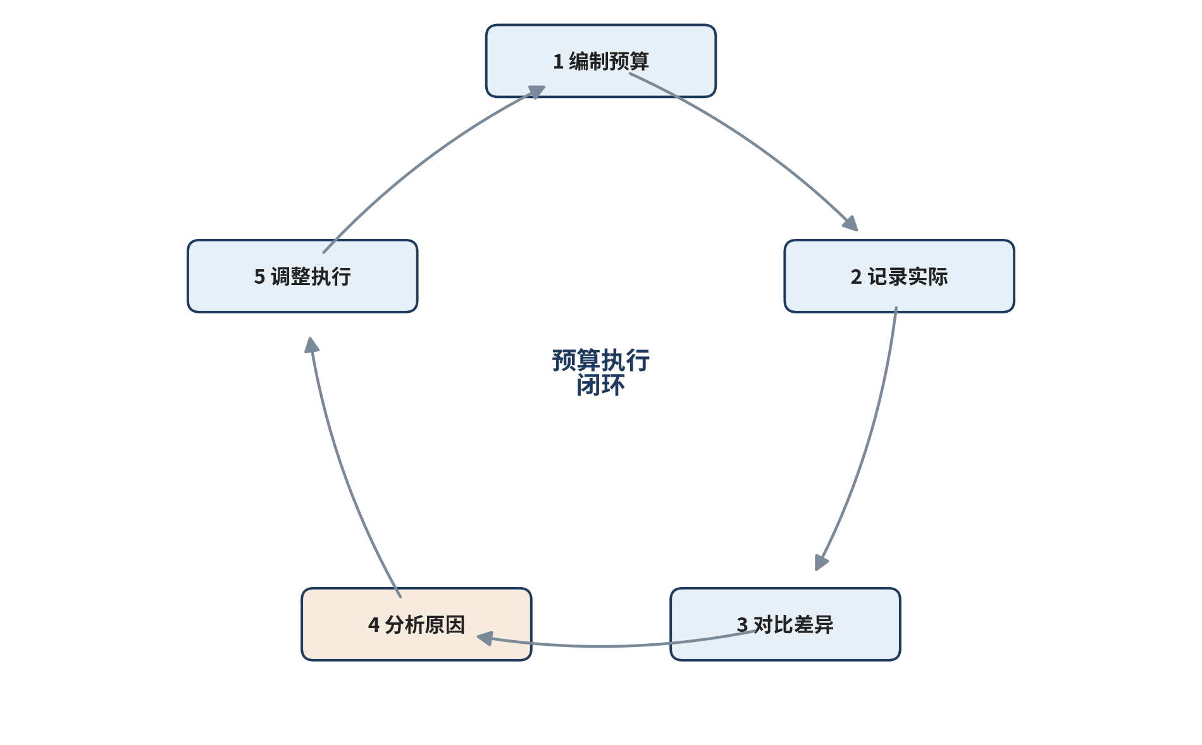
图2-4 预算执行闭环
在闭环中，第一步和第二步是基础，第三步是对比，第四步和第五步是行动。很多单位的问题出在第三步之后：差异做出来了，却没有人分析，也没有人调整。预算于是变成了一份“年终才看一次”的文件。

二、差异额与差异率的计算
对比预算与实际，最常用的两个指标是差异额和差异率。
差异额＝实际发生额－预算额。差异额为正，表示实际支出超过预算，通常称为超支；差异额为负，表示实际支出低于预算，通常称为节约。对于收入，含义正好相反：实际收入高于预算时，差异额为正，是有利差异。
差异率＝差异额÷预算额×100%。差异率能够反映差异的相对大小。同样是超支500元，对一笔预算5000元的支出来说是10%，对一笔预算50000元的支出来说只有1%。因此，只看差异额，容易忽略“小金额、大比例”的情况。
在计算时，要注意三点：第一，差异额和差异率的符号要统一，通常以“实际减预算”为准；第二，预算额为零时，差异率无法计算，应当标注“不适用”；第三，合计行的差异率应当用合计的差异额除以合计的预算额，而不是把各行的差异率直接相加。
预算的编制方法也值得了解。常见的方法有三种。增量预算是在上一期的基础上，根据业务变化增加或减少一定比例，编制简单，但容易把不合理的支出“延续”下去。零基预算是每一期都从零开始，逐项论证每一笔支出的必要性，论证充分，但工作量较大。滚动预算是按固定周期（例如每月或每季度）向前延伸一个周期，随着执行情况不断调整，适合业务变化较快的单位。学生组织和小微企业一般采用增量预算加上局部的零基审视：对数额较大或争议较大的项目，要求说明理由；对常规项目，参考上一期的实际数据。
无论采用哪一种方法，预算都应当满足三个条件：一是有依据，每一个数字都能说出来源；二是有责任人，每一项支出都能找到负责执行的人；三是可检查，预算的执行情况能够在一个固定的时间点被对照。缺少其中任何一个条件，预算就只能是一份愿望清单。

三、对比表的设计：从校园线说起
一张好的对比表，至少应当包括项目、预算、实际、差异额、差异率和说明六列。说明一栏的作用，是把数字背后的原因简要写出来，让读者不必猜测。
表2-4 是星空读书会本学期支出的预算与实际对比表。
表2-4 星空读书会学期支出预算与实际对比（示例）
项目 | 预算（元） | 实际（元） | 差异额（元） | 差异率 | 说明
印刷材料 | 420 | 468 | +48 | +11.4% | 宣传单加印，单价略有上涨
场地租用 | 300 | 300 | 0 | 0.0% | 按合同执行
活动道具 | 360 | 290 | -70 | -19.4% | 部分道具改为借用
宣传海报 | 180 | 210 | +30 | +16.7% | 增加一次海报设计与印刷
茶歇 | 480 | 520 | +40 | +8.3% | 参加人数多于预期
其他备用金 | 100 | 0 | -100 | -100.0% | 未动用
合计 | 1840 | 1788 | -52 | -2.8% | 合计差异率用合计数计算

表2-4 只列出了支出，收入部分也需要同样处理。学院拨款按时到账，差异为零；社员会费预算600元，按30人每人20元计算，实际收到540元，差异额为-60元，差异率为-10.0%，原因是有3名社员未按时缴费。校外赞助300元，与预算一致。收入合计预算2100元，实际2040元，差异额为-60元。
结合收入与支出，可以算出学期结余：预算结余为2100－1840＝260元，实际结余为2040－1788＝252元。这说明，尽管支出总体节约了52元，但收入少收了60元，最终结余比预算少8元。这样的分析，比只说“支出控制得很好”更接近事实。
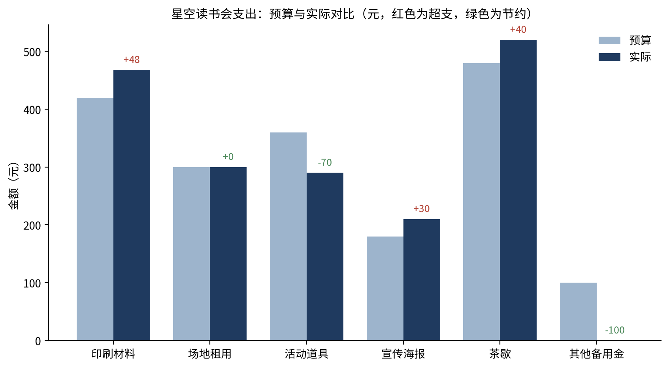
图2-5 星空读书会支出：预算与实际对比
图2-5 用柱状图展示了同样的数据。柱状图的优点是一眼就能看出哪些项目超支、哪些节约。需要注意，图中的差异标注应当与表格一致，否则读者会对两者产生怀疑。

四、实践：用AI生成对比表，再逐行核对
职业线的数据更能说明对比表的核对方法。表2-5 是青禾文具2026年9月的支出预算与实际对比，它是陈静确认过的数据。
表2-5 青禾文具2026年9月支出预算与实际对比（示例）
部门 | 费用项目 | 预算（元） | 实际（元） | 差异额（元） | 差异率
业务部 | 交通差旅 | 3000 | 3560 | +560 | +18.7%
业务部 | 客户招待 | 2000 | 2480 | +480 | +24.0%
业务部 | 宣传物料 | 2400 | 2950 | +550 | +22.9%
行政部 | 办公用品 | 1500 | 1320 | -180 | -12.0%
行政部 | 水电与物业 | 2200 | 2240 | +40 | +1.8%
行政部 | 通讯费 | 600 | 580 | -20 | -3.3%
财务部 | 银行与税务服务 | 400 | 360 | -40 | -10.0%
合计 |  | 12100 | 13490 | +1390 | +11.5%

大模型生成对比表时，可以使用下面的提示词。
你是一名财务分析助手。请根据下列预算表与实际支出表，生成一张预算与实际对比表。要求：
1. 列为：部门、费用项目、预算、实际、差异额、差异率；
2. 差异额＝实际－预算，差异率＝差异额÷预算，保留一位小数；
3. 合计行的差异率用合计差异额除以合计预算计算；
4. 如果某项数据缺失，标注“数据缺失”，不要推断。
预算表：（在此粘贴）
实际支出表：（在此粘贴）
生成之后，要按照三步核对。第一步，逐行重新计算差异额，检查是否与原始数据一致；第二步，检查合计行是否等于各行之和；第三步，检查差异率的计算口径。表2-6 是孙悦核对大模型输出的记录。
表2-6 大模型输出的核对记录（示例）
检查项 | 大模型输出 | 核对结果 | 结论与处理
宣传物料差异额 | +450 | +550 | 更正：2950－2400＝550
宣传物料差异率 | +18.8% | +22.9% | 更正：550÷2400＝22.9%
实际合计 | 13440 | 13490 | 更正：各行加总为13490
水电与物业差异率 | +1.8% | +1.8% | 无误：40÷2200＝1.8%

表2-6 说明，大模型在一行数字上算错了差异额，并因此影响了差异率和合计。更值得注意的是，这些错误都以“看起来合理”的形式出现，如果不逐行核对，很容易被忽略。对比表中，每一个数字都需要能被重新算出来。

五、回到案例
回到校园线
小何没有相信大模型的总结，而是按照表2-4 的结构重新计算了每一项的差异额和差异率，并发现合计行与她的计算一致，但“本学期支出基本控制在预算之内”这句话掩盖了收入的少收。她在例会上说明：支出节约52元，但会费少收60元，结余比预算少8元。李想想听后决定，下学期的会费收取要提前提醒。
回到职业线
孙悦更正了表2-6 中的四处错误，重新生成了对比表，并附上了每一行的计算过程。陈静看后问她：“你为什么要逐行算？”孙悦说：“因为大模型给出的合计是对的，但宣传物料一行是错的，我不能只相信合计。”陈静点了点头，又补充道：“这正是数字要能追问的原因。”

六、常见误区
误区一：表格越整齐，数字越可靠。 整齐只说明格式规范，并不说明数字正确。核对数字是唯一可靠的方法。
误区二：只看合计，不看明细。 合计可能掩盖个别项目的大幅超支。例如，表2-5 的合计只超支1390元，但交通差旅和客户招待两项合计超支已超过1000元。
误区三：为了好看，修改数字。 有时候，大模型生成的对比表会与领导的期望不一致，于是有人想“调整”数字，让超支消失。这是不允许的。对比表的数字必须来自原始记录，如果原始记录有误，应当更正原始记录，并说明原因。
误区四：只和上期比，不和预算比。 上期的实际数据可以作为参考，但它本身也可能存在问题。预算才是事先确定的标准，只有与预算比较，才能发现计划与执行之间的真正差距。
【拓展】变动预算与弹性预算，是对比预算时常用的进阶方法。以宣传物料为例：预算为400份，单价6元，预算金额2400元；实际发放472份，单价6.25元，实际金额2950元。如果只比较总额，差异为550元，无法说明原因。弹性预算的做法，是先把预算调整到实际业务量：472份乘以预算单价6元，得到2832元，称为弹性预算。这样，实际金额与弹性预算的差异118元，反映的是单价上涨的影响；弹性预算与原预算的差异432元，反映的是业务量增加的影响。
弹性预算还有另一个用途，即在编制预算时考虑不同业务量下的费用水平。例如，宣传物料的制版费属于一次性支出，印量少时，单份成本较高；印量增加后，制版费被分摊到更多份数上，单份成本会下降。若在编制预算时只使用一个固定单价，实际印量变化时就会产生看似“超支”或“节约”的差异，而这些差异其实是业务量变化带来的正常结果。
因此，预算表中可以把费用分为两类：与业务量成正比的变动费用，如物料、茶歇；与业务量关系不大的固定费用，如场地租金、网络费。对变动费用，按预算单位成本和预计业务量编制；对固定费用，直接按金额编制。执行时，先用实际业务量重新计算变动费用的弹性预算，再与实际发生额比较，就能把业务量的影响和执行效率的影响分开。
需要注意，弹性预算不是为了“放松预算”。即使业务量增加后，弹性预算与实际相符，也仍需说明业务量为什么增加，即这次增加是否经过审批、是否与活动方案一致。弹性预算只回答“在这个业务量下，花费是否合理”，并不回答“这个业务量是否应该发生”。后一个问题，需要回到活动方案与审批记录中去判断。
思政园地：数字不能为了好看而改
【校园案例】
星空读书会的对比表显示印刷费超出预算，有组员提议把超支数字改回预算数字，理由是“下次再补回来”。小何坚持保留原始数字，并在表格下方写明超支的原因和后续的调整计划。大家最终接受了这个处理方式。 活动结束后，组员们发现，正是因为保留了原始的超支数字，他们才能在下一次采购时，把印刷量和单价控制得更好。
【职业案例】
青禾文具AI生成的对比表中，有一行“差异率”算错了。陈静看到后要求“直接改得好看一点”。小周没有改数字，而是先找出了公式出错的位置，再保留原始记录，并写下修改说明。 陈静在看完修改说明后说：“以后出数字，先给我看原始记录，再谈结论。”这句话后来被写进了部门的报表规范。
【AI情境】
提示词：根据预算和实际数据，生成对比表，差异=实际−预算，差异率=差异÷预算。
AI大模型回复：宣传物料：预算2400元，实际2950元，差异+550元，差异率+18.8%。
分析：差异额550元是正确的，但550÷2400约为22.9%，AI给出的18.8%是错的。这种错误最容易被人忽视，因为表格看起来很整齐。正确的处理方式是回到公式核对，修正差异率，并保留修改记录，而不是为了让结论“好看”而去改动原始数据。
【讨论】
如果对比表的结论与领导的期望不一致，你会怎样做？数字“好看”与“真实”发生冲突时，应当以谁为准？ 如果修改数字能让报告更容易被接受，它会带来什么长期的风险？ 如果修改一个错误数字会改变表格的结论，你应当先报告错误还是先解释结论？请写出你的处理顺序并说明理由。
【点题】
预算和对比表的目的，是让人看清真实情况，而不是让人看到想看的情况。大模型生成的表格越整齐，越容易让人放松警惕。对结论有疑问时，应回到原始数据，而不是回到结论本身。
【践行】
我承诺：对AI生成的对比表，逐行核对公式和数字；发现错误时，只修正错误本身，并保留修改记录，不为了结论好看而改动原始数据。 下次修改任何已提交的表格前，先在旁边注明修改前的数字、修改后的数字和修改原因，并请他人复核。
【自检清单】
□ 差异额与差异率的公式是否都已核对？
□ 原始数据是否保持不变？
□ 修改之处是否都有说明和记录？
【练习】
1. 以你所在学生组织的一次活动为例，编制一份简单的预算，并在活动结束后记录实际支出，生成预算与实际对比表。
2. 用大模型为你的对比表生成一版文字说明，然后逐句核对其中的数字，统计错误的句子数量。
3. 为表2-5 中的数据计算每一行的差异额和差异率，并检查合计行是否正确。
小结
本任务的重点，是把预算与实际放在一起对照。差异额和差异率是两个基本指标，前者反映绝对大小，后者反映相对大小，二者缺一不可。对比表的每一个数字都应当能被重新算出，合计不能掩盖明细中的大幅超支。大模型可以帮助生成对比表，但核对数字的责任始终在人。

任务2.3 用AI找出超支原因，提出调整建议

导入：超支了，然后呢
校园线
星空读书会的印刷材料超支48元。李想想在例会上问：“为什么印刷又超了？”小何想到，大模型可以帮忙分析原因。她把预算、实际和流水交给大模型，大模型回答：“可能是印刷量增加，也可能是单价上涨，建议与印刷店核实。”小何意识到，这个回答是有用的，但还不够具体。要回答“为什么”，必须找出数量和单价各自的影响。
职业线
青禾文具的宣传物料超支550元，超支率达到22.9%。周明看到对比表后，要求业务部在下次例会上说明原因，并提出调整方案。孙悦用大模型做了初步分析，大模型列出了五种可能原因，其中有两种是“市场活动增加”和“物料单价上涨”。陈静提醒她：“可能原因不等于真实原因。每一条都要找到证据。”

一、超支原因的三个层次
分析超支原因，可以分为三个层次。
第一个层次是数量因素。实际使用的数量比预算多，例如印刷的页数增加、出差的次数增加、招待的人数增加。数量因素通常与业务活动直接相关，需要结合活动记录或审批单来判断。
第二个层次是价格因素。同样的数量，实际单价比预算高，例如供应商涨价、临时改用了更贵的材料、没有比价。价格因素通常可以通过报价单或采购记录来验证。
第三个层次是管理因素。例如，没有事先审批就发生支出、制度规定不清、预算编制时遗漏了某一项。管理因素往往是超支的深层原因，也是调整建议的重点。
三个层次不是互相排斥的。一笔超支可能同时包含数量和价格因素，也可能伴随管理上的漏洞。分析时，应当先用数据把数量和价格的影响分开，再结合证据讨论管理因素。

二、价量分解：把超支拆成两部分
价量分解是一种简单而有效的分析方法。它把一项支出的差异拆分为数量影响和单价影响两部分，计算公式如下。
数量影响＝（实际数量－预算数量）×预算单价
单价影响＝（实际单价－预算单价）×实际数量
两者之和，等于总差异额。
以青禾文具的宣传物料为例。预算为400份，单价6元，预算额2400元；实际为472份，单价6.25元，实际额2950元。数量影响为（472－400）×6＝432元，单价影响为（6.25－6）×472＝118元，两者之和为550元，恰好等于总差异额。这说明，宣传物料的超支主要来自数量增加，单价上涨只占一小部分。
图2-6 用瀑布图展示了这一分解过程。
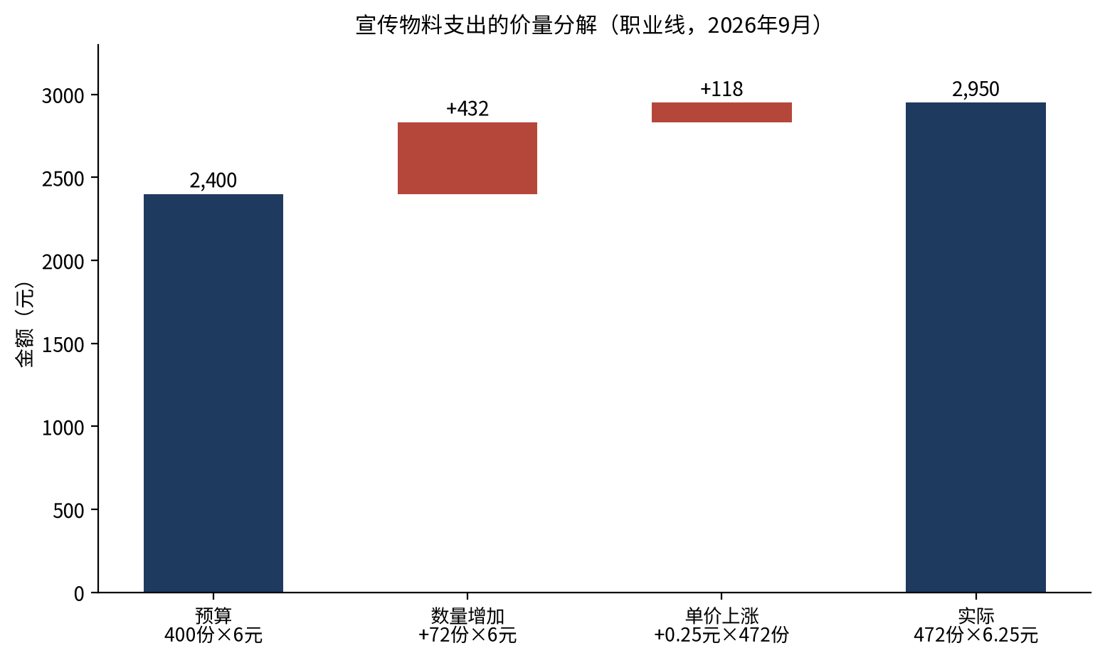
图2-6 宣传物料支出的价量分解
星空读书会的印刷材料也可以用同样的方法分解。预算为300页、单价1.40元，预算额420元；实际为312页、单价1.50元，实际额468元。数量影响为（312－300）×1.40＝16.8元，单价影响为（1.50－1.40）×312＝31.2元，合计48元。与宣传物料不同，这里单价影响更大，说明印刷店的报价可能发生了变化，需要核实。
表2-7 汇总了两个例子的分解结果。
表2-7 价量分解结果（示例）
项目 | 预算（量×单价） | 实际（量×单价） | 数量影响（元） | 单价影响（元） | 差异合计（元）
青禾文具·宣传物料 | 400×6.00 | 472×6.25 | +432 | +118 | +550
星空读书会·印刷材料 | 300×1.40 | 312×1.50 | +16.8 | +31.2 | +48

三、从原因到建议：建议必须具体
分析原因的目的，是提出调整建议。一条好的建议，应当具体、可以执行，并且有明确的责任人。“加强管理”“注意控制成本”这样的话，看似正确，却无法执行。
表2-8 列出了本次超支分析的原因、证据和建议。其中，“可能原因”一栏是需要证据验证的假设，而不是结论。
表2-8 超支原因与调整建议（示例）
超支项目 | 差异（元） | 可能原因（待验证） | 需要的证据 | 调整建议 | 责任人
宣传物料 | +550 | 加印72份；单价上涨0.25元 | 加印记录、两家以上报价单 | 印量超过预算时须先审批；采购前至少比较两家报价 | 业务部负责人审批，陈静复核
交通差旅 | +560 | 出差次数或票据增多 | 出差申请单、票据明细 | 出差前须审批；设定月度交通费上限 | 周明审批
客户招待 | +480 | 招待人数或标准超出 | 招待审批单、餐饮票据 | 招待标准写入制度；超标须总经理审批 | 周明
印刷材料 | +48 | 单价上涨0.10元（1.40元→1.50元） | 印刷店报价单 | 固定一家印刷店，每学期比价一次 | 小何，李想想确认

表2-8 中的建议，都能在本单位的制度框架内执行，而且每一条都对应一种证据。这样，调整就不再是一句空话，而是一项可以检查的工作。
调整建议提出之后，还需要跟踪落实。一种简单可行的做法，是建立一张调整事项跟踪表，记录每一条建议的内容、责任人、完成时限和完成情况。对于星空读书会，可以在下学期的第一次例会上检查“固定印刷店”和“印量超预算须先审批”两项是否已经执行；对于青禾文具，可以在下月的开支汇总中检查宣传物料的印量是否控制在预算之内，以及交通差旅是否有事先审批的记录。
跟踪的结果也应当回到数据中检验。如果调整之后，宣传物料的单价仍然超过预算，说明“比价”的措施没有真正落地，需要进一步分析；如果印量下降，但单价不变，说明数量控制有效，而价格问题依然存在。通过这样的反复检查，预算管理才能从“算账”变成“管事”。
需要说明的是，这种两因素分解是一种近似的处理方法。当数量和单价同时变化时，二者会产生一个“交叉影响”，即（实际数量－预算数量）×（实际单价－预算单价）。上面的做法，把这部分交叉影响全部归入了单价影响。本项目的两个例子中，交叉影响分别为72×0.25＝18元和12×0.1＝1.2元，数值较小，不影响判断。如果交叉影响较大，就需要在分析说明中注明分解的口径，或者采用三因素的分解方法。

四、实践：用AI生成原因分析草稿，并用证据检验
大模型适合做两件事：列出可能的原因，以及把分析写成规范的文字。但它不能替代证据，也不应当被要求“证明”某个原因成立。因此，提示词中应当加入证据约束和拒答约束。
你是一名财务分析助手。请根据下列预算、实际和流水信息，分析某一项超支的可能原因。要求：
1. 每一个原因必须注明需要验证的证据（如审批单、报价单、票据）；
2. 不得把可能原因写成确定结论；
3. 如果信息不足以判断，写“材料中未提供”，不要推断；
4. 提出的调整建议必须具体，并注明责任人。
预算与实际信息：（在此粘贴）
流水摘要：（在此粘贴，删除个人信息）
大模型返回的草稿，需要按照以下步骤处理。第一步，把每一条可能原因与证据清单对照，能找到证据的保留，找不到的标注为待验证。第二步，用价量分解检验数量和单价的判断是否与数据一致。第三步，把保留下来的原因整理为表2-8 的格式，并请责任人确认。第四步，形成正式的分析说明，由审核人签字。
在这个过程中，大模型的作用是提高整理的效率，而判断的责任始终属于人。尤其是“是否超支”“是否应当追责”这样的问题，必须由有权限的人作出决定。
证据清单的设计，可以参考下面的思路。对于每一类超支，列出三种证据：一是业务记录，例如活动计划、出差申请、采购申请；二是价格记录，例如报价单、合同、价目表；三是审批记录，例如预算调整申请、超预算审批单。证据清单的作用，是把“我觉得”变成“我有依据”。如果某一类证据缺失，原因分析就只能停留在假设层面，应当在报告中明确标注。

五、回到案例
回到校园线
小何按照价量分解的方法，把印刷材料的超支拆成了数量影响16.8元和单价影响31.2元。她发现，单价上涨是主要原因，于是找到印刷店的报价单，确认了单价确实由1.40元涨到了1.50元。她在例会上提出了调整建议：固定一家印刷店，每学期比价一次，并把印量超预算的审批写入活动流程。李想想同意了这一建议。
回到职业线
孙悦用价量分解法计算了宣传物料的差异，发现超支的主要原因是加印72份，而不是单价。她还核对了加印记录，发现其中有一次加印没有经过审批。周明在例会上听取了分析，要求业务部在下月起，印量超出预算时须先经业务部负责人审批。陈静补充说，这次超支的分析，关键在于每一条原因都找到了证据。

六、常见误区
误区一：大模型列出的原因越多，分析就越全面。 原因多不等于原因对。每一条原因都需要证据，没有证据的原因，只能作为待验证的线索。
误区二：超支一定是某个人的责任。 超支可能来自市场变化、计划不周或制度缺失。把超支归咎于某个人，既不公平，也不能真正解决问题。
误区三：调整建议写得越宽泛越稳妥。 宽泛的建议无法执行，也无法检查。好的建议应当说明做什么、谁来做、什么时候做、怎样检查。
【拓展】价量分解的结果，与计算的顺序有关。在本项目中，我们先用“数量差乘以预算单价”计算数量影响，再用“单价差乘以实际数量”计算单价影响。如果改用另一顺序，即先算单价影响，用预算数量乘以单价差，再算数量影响，用实际单价乘以数量差，结果是：单价影响100元，数量影响450元，合计仍为550元。两种顺序的结论不同，但总额相同。因此，报告中应当说明采用的顺序，并保持一致，以便他人复核。
在实际工作中，两种顺序的差异通常不大；但当数量和单价同时变化幅度较大时，差异会变得明显。此时，比较稳妥的做法是采用三因素分解，把交叉影响单独列出。仍以宣传物料为例：数量影响为（472－400）×6＝432元，单价影响为（6.25－6）×400＝100元，交叉影响为（472－400）×（6.25－6）＝18元，三者合计550元。与两因素分解相比，只是把交叉影响的18元单独列出，总额不变。
这说明，分解方法本身是一种假设：它假设某一个因素先变化，另一个因素后变化。分析者应当把这一假设写清楚，并说明它是否影响结论。如果交叉影响占总差异的比例很小，结论可以放心使用；如果比例较大，就应当同时报告两种分解的结果，避免因计算顺序不同而得出相反的判断。
价量分解只说明数量与单价各自的贡献，并不能证明原因。单价上涨可能是供应商调价，也可能是临时改用了更贵的规格：前者可以通过报价单验证，后者可以通过采购记录验证。分解的作用是缩小需要查证的范围，而查证本身仍需依靠证据。
思政园地：找原因不是找替罪羊
【校园案例】
星空读书会的活动费超支后，有人立刻指责负责采购的同学。小何没有附和，而是查看了报名记录和价格单，发现主要原因是临时增加了参加人数，同时印刷价格也有上涨。负责采购的同学因此得到了公正的评价。 此后，读书社把活动费的审批流程写得更加清楚：人数变化要及时报告，价格变化要有报价单，责任判断要依据流程和记录。
【职业案例】
青禾文具9月超支1390元。AI初步给出的原因是“销售人员控制不严”，建议追责。陈静没有直接采纳，而是要求小周逐项找出证据。核对后发现，超支主要来自采购单价上涨和销量增加，责任判断需要依据制度，而不是依据AI的猜测。 陈静把这次经验写进了月度复盘模板：每一条超支原因，都要注明证据来源；无法找到证据的，标注为“待验证”，而不是直接归咎于某人。
【AI情境】
提示词：请分析超支原因，并指出责任人。
AI大模型回复：主要原因是销售人员控制不严，建议对相关人员追责。
分析：AI在没有证据时就给出了责任人，结论先于证据出现。它无法判断谁应当承担责任，也不了解制度和具体情形。改进的提示词应当是：“请列出可以用数据验证的原因，每条注明数据依据，不要判断责任。”责任判断应由管理者依据制度作出。
【讨论】
超支既可能来自个人疏忽，也可能来自制度缺失或市场变化。你认为怎样才能找到真正的原因？ 在团队中，如何既不推卸责任，也不随意指责他人？ 请找一次超支的原因，分别列出可控因素与外部因素，并讨论如果只归咎于个人，会对团队的后续工作产生什么影响。
【点题】
找到真正的原因，比找到一个人来承担责任，更有助于组织的长期发展。负责任的分析应当先看数据，再看证据，最后看制度。
【践行】
我承诺：请AI分析原因时，要求它先列出数据依据，再区分可控因素与外部因素，并把责任判断留给有权限的人，不让AI的猜测代替事实。 下次分析超支原因时，先列出三条数据依据，再写出一条制度层面的改进建议，不急于给任何人下结论。
【自检清单】
□ 每一条原因是否都有数据或凭证支持？
□ 是否区分了可控因素与外部因素？
□ 责任判断是否依据制度，而不是依据猜测？
【练习】
1. 找一笔你所在组织的超支项目，用价量分解方法计算数量影响和单价影响，并说明哪一个因素更重要。
2. 按照表2-8 的格式，为该超支项目写一份调整建议，要求每一条建议都能对应一种证据，并注明责任人。
3. 用大模型生成一份原因分析草稿，统计其中有证据支持的原因和没有证据的原因各有多少，并说明你如何处理没有证据的原因。
小结
本任务的重点，是把超支的原因分层分析，并用价量分解把数量和单价的影响分开。大模型可以帮助列出可能原因和整理分析文字，但每一条原因都要有证据，每一条建议都要有责任人。分析的目的是改进管理，而不是寻找替罪羊。

项目总结
图2-7 以知识图谱归纳本项目的主要概念与关系。
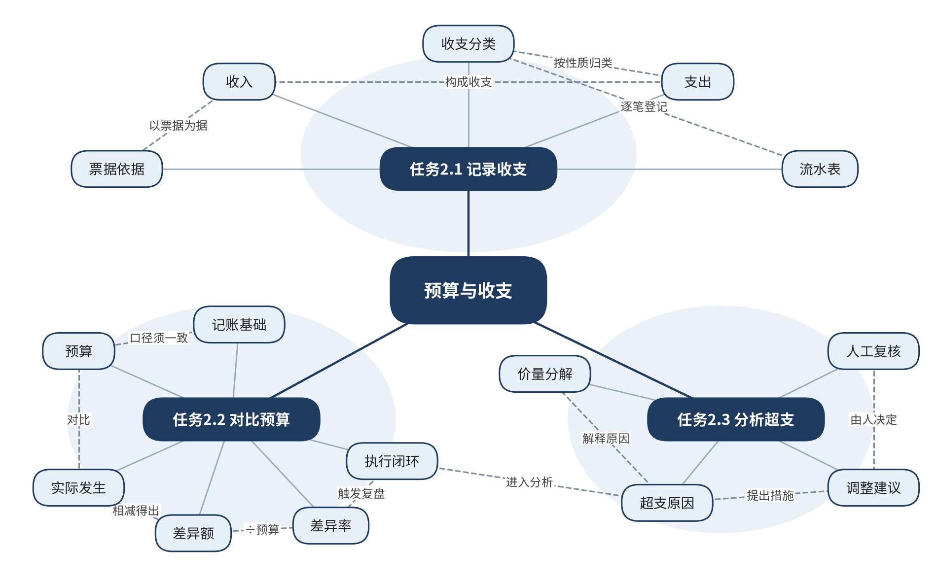
图2-7 本项目知识图谱
本项目以“预算与收支”为主线，围绕“钱从哪里来、花到哪里去、与计划相差多少、差异从哪里来”四个问题，展开三个任务。任务2.1 解决“记清楚”的问题，学习收入与支出的区别、支出的分类角度和流水表的设计；任务2.2 解决“对得上”的问题，学习预算执行的闭环、差异额与差异率的计算，以及对比表的核对；任务2.3 解决“说得清”的问题，学习价量分解和超支原因的分析，并提出可以执行的调整建议。
三个任务是递进关系。没有准确的流水，就没有可靠的实际数据；没有可靠的实际数据，对比表就没有意义；没有对比表，超支原因就无从分析。在整个过程中，大模型可以帮助分类、计算、生成表格和整理文字，但每一个数字都要能被重新算出，每一条结论都要有证据支持，每一项调整都要有责任人。
本项目的拓展部分介绍了权责发生制与收付实现制的区别。它不是本项目的必修内容，但它提醒我们：同样一笔钱，记在哪一个时点，会改变预算对比的结论。读者在完成综合练习时，可以思考：你所在组织的账目，是按哪一种口径记录的，这种口径是否与预算的编制口径一致。

【拓展】预算与会计记账的两种基础
前面的学习，主要站在“管理”的角度看收支。如果进一步深入，就会遇到一个会计上的基本问题：一笔收入或支出，应当在什么时候记录？对这个问题，会计上有两种基础，它们会直接影响预算与实际的对比结果。
第一种是收付实现制，即以款项实际收到或付出的时间作为记录收入和支出的时间。星空读书会的账目基本采用这种方式：会费在收到时记为收入，印刷费在付款时记为支出。这种方式简单直观，与银行流水基本一致，适合学生组织和行政事业单位的日常收支管理。
第二种是权责发生制，即以收入和费用的权利与义务是否发生作为记录时间，而不以款项收付为准。例如，一笔活动在九月举办，但对方要求十月付款，按照权责发生制，费用应当在九月确认；如果按收付实现制，则要等到十月付款时才记为支出。企业会计准则以权责发生制为基础，因此企业的利润表反映的是某一期间的经营成果，而不仅是现金的进出。
两种基础对预算对比的影响很大。如果预算是按收付实现制编制，而实际按权责发生制统计，两者就会出现“时间差”，表面的超支或节约可能只是支付时间的不同，而不是真正的业务变化。因此，在做预算与实际对比之前，应当先确认两者使用的是同一种口径。
这一点对于职业线同样重要。青禾文具9月的宣传物料，如果在9月已经发生并取得发票，即使10月才付款，按权责发生制也应当记在9月。陈静在核对对比表时，特别检查了这一点：孙悦最初把一笔9月的印刷费记在了10月，导致9月的宣传物料少记了约300元。修正之后，宣传物料的超支额才与表2-5 的数据一致。
对于学生来说，不需要立即掌握完整的会计理论，但应当养成一个习惯：在做对比之前，先问一句“这笔钱是按什么时间记的”。这个习惯，既能避免时间差造成的误判，也为将来学习正式的会计课程打下基础。

项目综合练习
本练习以某高校读书社（示例）2026年10月的收支为材料。全部数据均为教学示例，已删除个人信息，学生无需自行收集材料，按下列要求完成即可。

综合任务背景
该读书社10月为活动月，期初余额为500元。社团的预算见表2-9，10月的流水见表2-10。流水尚未标注类别，需要学生按本项目的分类规则进行处理。
表2-9 综合练习预算表（示例）
类别 | 项目 | 预算（元） | 说明
收入 | 学院拨款 | 800 | —
收入 | 社员会费 | 300 | 15人×20元
收入 | 校外赞助 | 200 | —
支出 | 印刷材料 | 360 | 300页×1.20元
支出 | 场地租用 | 200 | —
支出 | 活动道具 | 260 | —
支出 | 宣传海报 | 150 | —
支出 | 茶歇 | 300 | —
支出 | 其他备用金 | 100 | —

表2-10 综合练习流水（示例，未分类）
日期 | 摘要 | 收入（元） | 支出（元） | 备注
2026-10-01 | 学院拨款到账 | 800.00 |  | 银行回单
2026-10-02 | 印刷宣传单（第一批） |  | 200.00 | 160页×1.25元，发票
2026-10-03 | 社员会费（第一批） | 120.00 |  | 6人×20元
2026-10-04 | 场地租用 |  | 200.00 | 合同，整月
2026-10-06 | 活动道具（灯带） |  | 120.00 | 发票
2026-10-07 | 校外赞助（第一批） | 200.00 |  | 银行回单
2026-10-08 | 海报设计费（外包） |  | 120.00 | 设计合同
2026-10-09 | 印刷宣传单（第二批） |  | 150.00 | 120页×1.25元
2026-10-10 | 社员会费（第二批） | 80.00 |  | 4人×20元
2026-10-12 | 活动道具（桌布） |  | 60.00 | 发票
2026-10-13 | 周会茶歇 |  | 150.00 | 收据
2026-10-15 | 海报印刷 |  | 90.00 | 发票
2026-10-16 | 印刷宣传单（第三批） |  | 75.00 | 60页×1.25元
2026-10-17 | 活动道具（音响线材） |  | 30.00 | 发票
2026-10-18 | 活动当天茶歇（第一批） |  | 120.00 | 收据
2026-10-19 | 社员会费（第三批） | 40.00 |  | 2人×20元
2026-10-20 | 校外赞助（第二批） | 100.00 |  | 银行回单
2026-10-22 | 活动道具（临时用品） |  | 20.00 | 收据
2026-10-25 | 活动当天茶歇（第二批） |  | 50.00 | 收据
2026-10-27 | 活动当天茶歇（第三批） |  | 20.00 | 收据

任务要求
1.整理流水（20分）：按表2-1的分类角度建立分类规则，为表2-10中的每一笔流水确定类别，并用表2-2的格式记录，计算每笔之后的余额（期初余额500元）。
2.编制对比表（15分）：汇总实际发生额，生成预算与实际对比表（格式参照表2-4），并计算期末余额的预算值与实际值。
3.核对AI结果（15分）：表2-11是某AI工具生成的对比表。请按照表2-6的方法逐行核对，记录所有更正之处（写明错误的数字与对应的正确值）。
4.价量分解（15分）：以印刷材料为例，按照表2-7的格式计算数量影响与单价影响，形成分析说明。
5.调整建议（15分）：从超支项目中选择至少三项，提出调整建议，并按照表2-8的格式注明证据和责任人。
6.结余说明（10分）：说明期末余额的实际值与预算值为什么不同，并分别区分“收入差异”与“支出差异”的原因。
7.反思（10分）：写一段不超过300字的反思，说明哪些判断由大模型完成，哪些由自己完成，以及你如何确认大模型结论的可靠性。
表2-11 AI生成的对比表（待核对）
项目 | 预算（元） | 实际（元） | 差异额（元） | 差异率
学院拨款 | 800 | 800 | 0 | 0.0%
社员会费 | 300 | 240 | −60 | −20.0%
校外赞助 | 200 | 300 | +100 | +50.0%
收入合计 | 1300 | 1340 | +60 | +3.1%
印刷材料 | 360 | 425 | +60 | +16.7%
场地租用 | 200 | 200 | 0 | 0.0%
活动道具 | 260 | 230 | −30 | −11.5%
宣传海报 | 150 | 210 | +60 | +40.0%
茶歇 | 300 | 340 | +40 | +13.3%
其他备用金 | 100 | 0 | −100 | −100.0%
支出合计 | 1370 | 1405 | +30 | +2.5%

评分标准
表2-12 综合练习评分标准
任务 | 评分要点 | 分值
1 整理流水 | 分类规则清楚，20笔类别正确，余额逐笔计算正确 | 20
2 编制对比表 | 收入、支出合计正确，差异额与差异率计算正确，期末余额预算值430元、实际值435元 | 15
3 核对AI结果 | 找出全部4处错误（印刷材料差异额与差异率、支出合计差异额与差异率），写明正确值 | 15
4 价量分解 | 数量影响48元、单价影响17元、合计65元，计算过程完整 | 15
5 调整建议 | 至少三项超支项目，证据与责任人明确，建议可执行 | 15
6 结余说明 | 收入差异+40元、支出差异+35元，二者合计解释期末余额差异+5元 | 10
7 反思 | 不超过300字，区分人工与大模型的判断，说明核对方法 | 10
合计 |  | 100

